O ble mae tomatos yn dod?
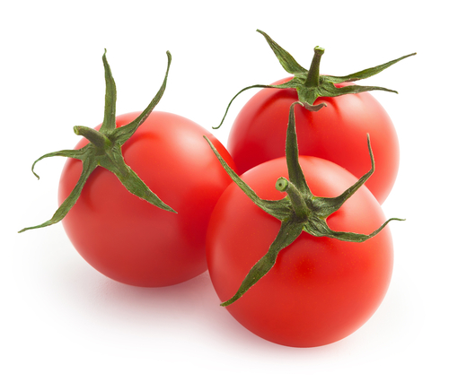
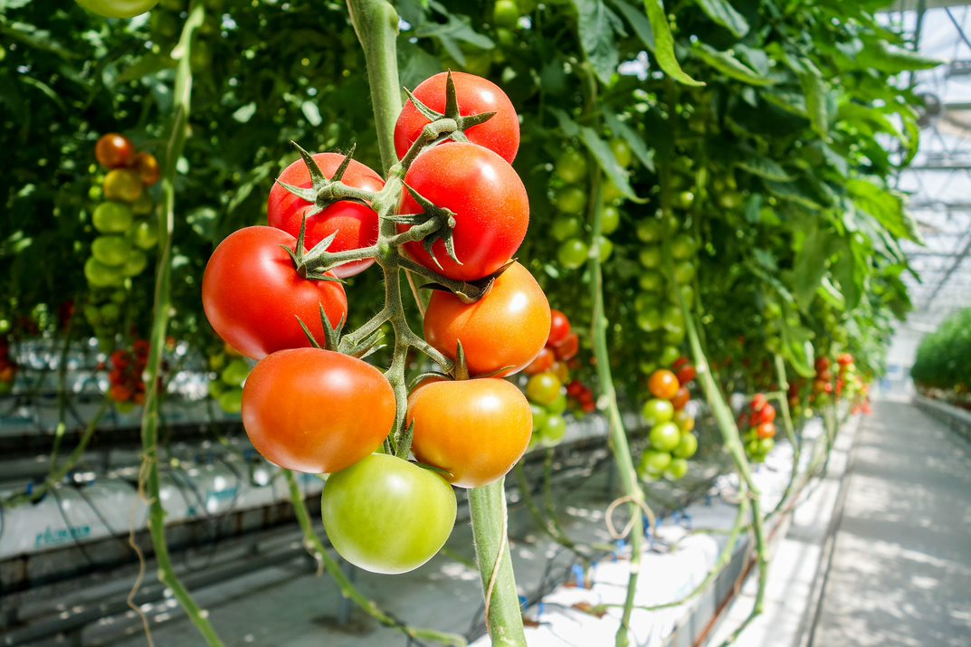
Mae tomatos yn tyfu ar winwydden.
O ble mae afalu yn dod?

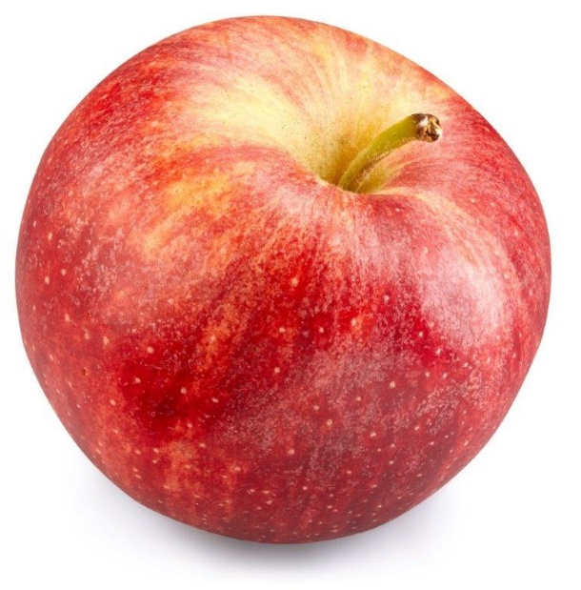

Mae afalau yn tyfu ar goed.

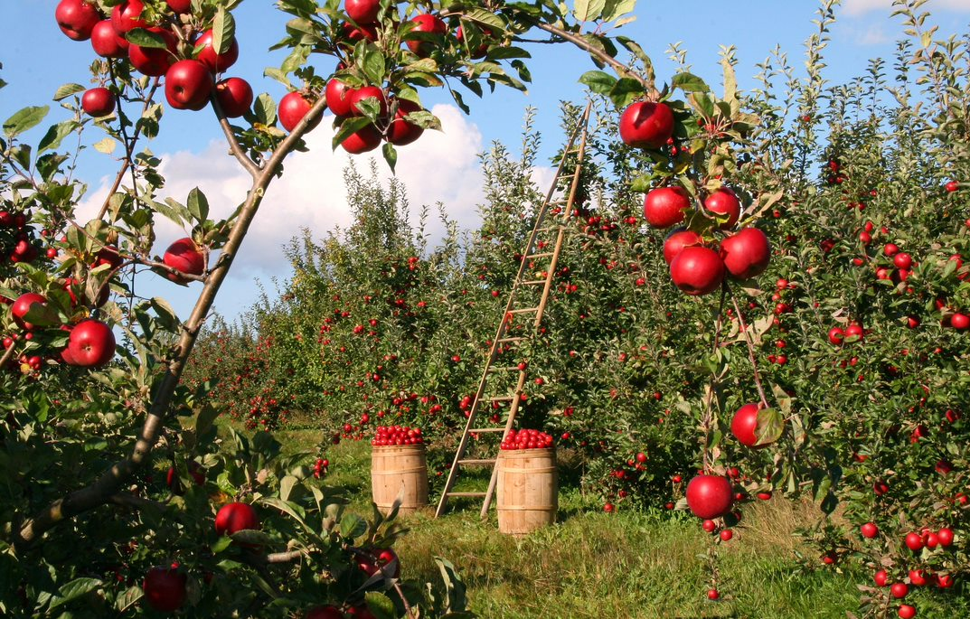

O ble mae winwns yn dod?

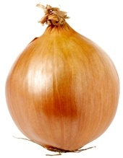

Mae winwns yn tyfu yn y ddaear.

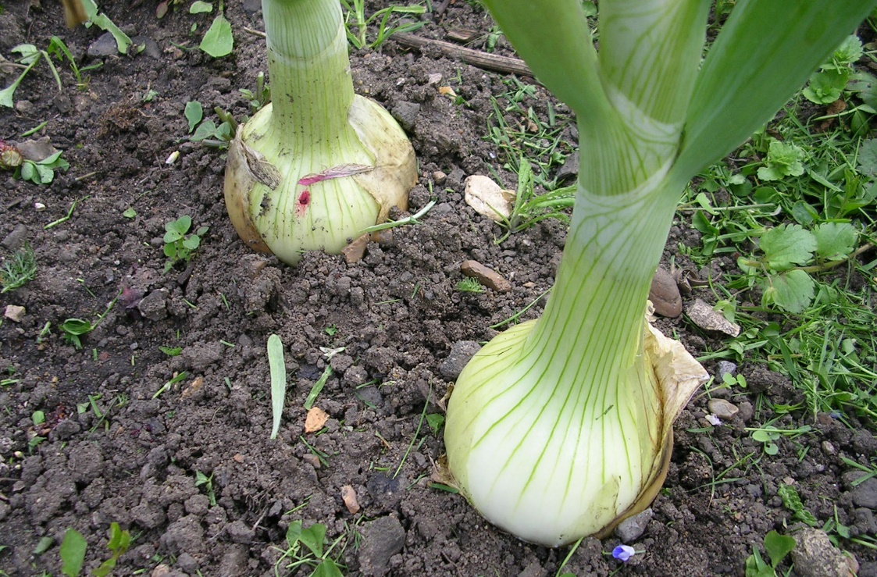

O ble mae moron yn dod?

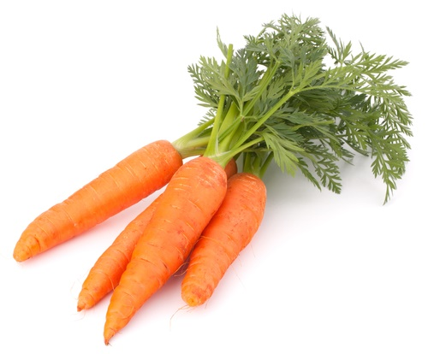

Mae moron yn tyfu o dan y ddaear.

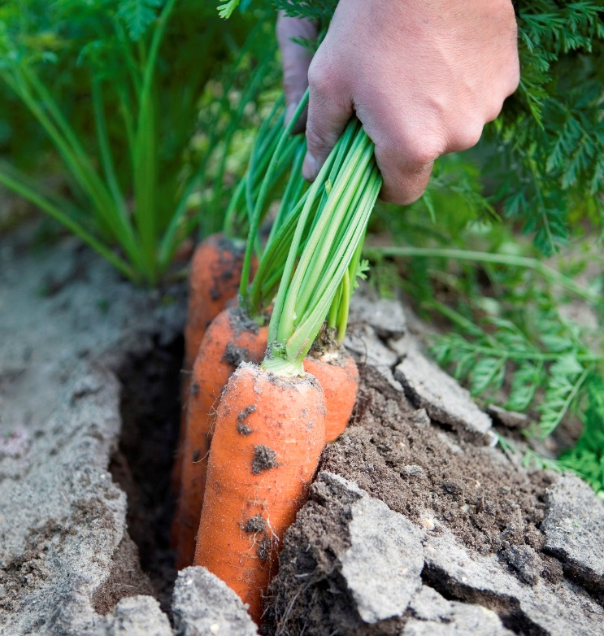

O ble mae bresych yn dod o?

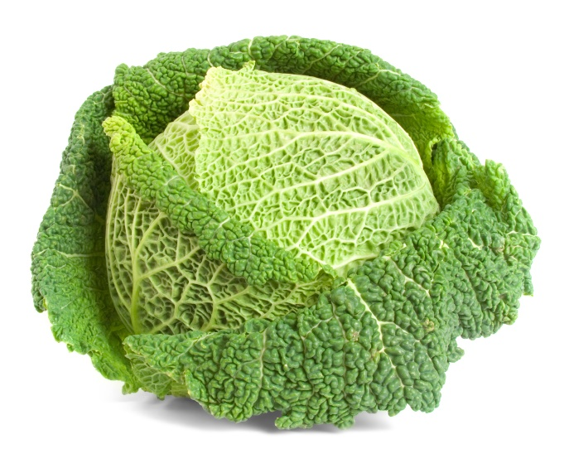

Mae bresych yn tyfu uwchben y ddaear.

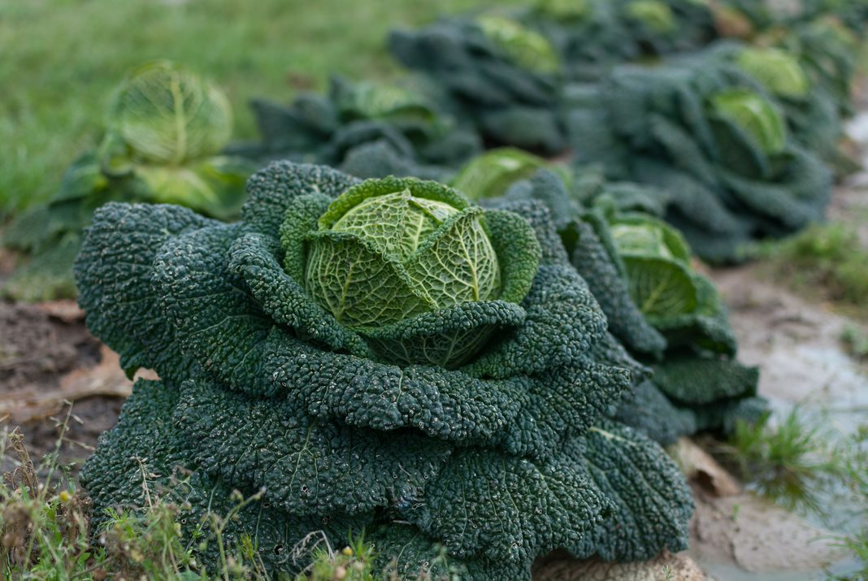

O ble mae betys yn dod?

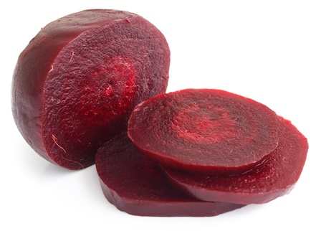

Beef burgers are made from beef cattle.
Mae betys yn tyfu o dan y ddaear.

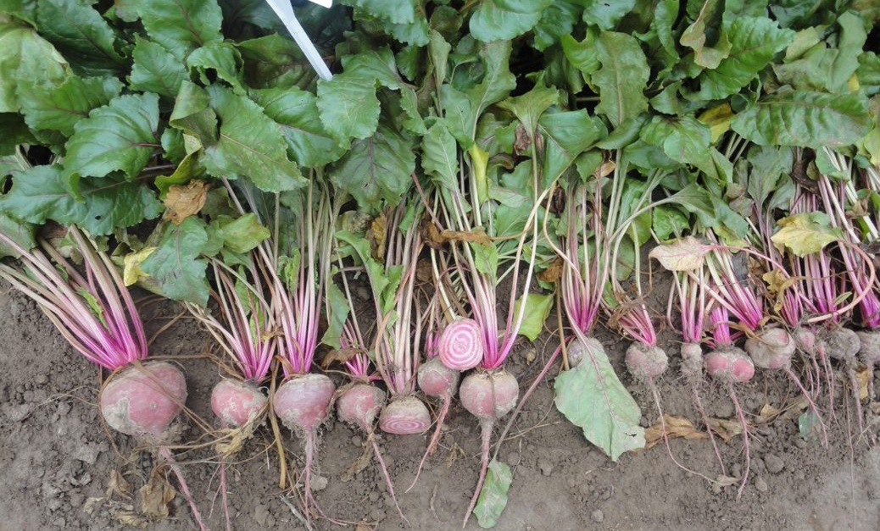

O ble mae gellyg yn dod?

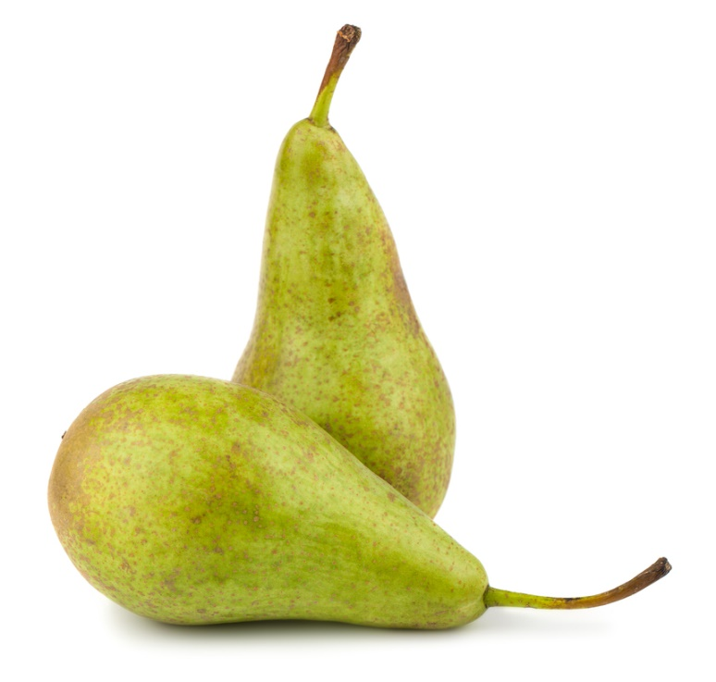

Mae gellyg yn tyfu ar goed.

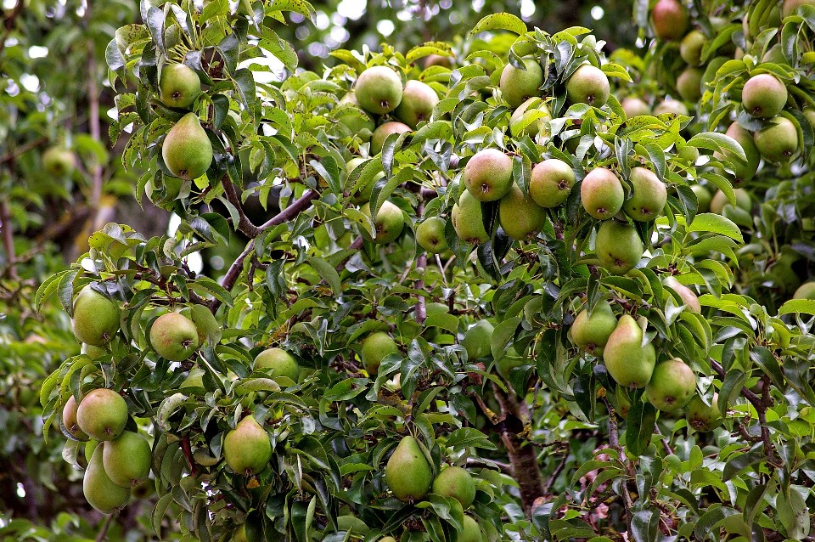

O ble mae mefus yn dod?

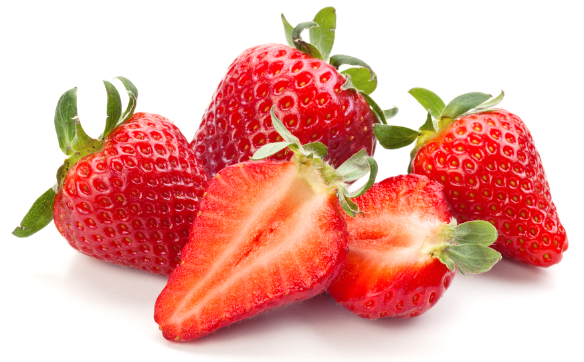

Mae mefus yn tyfu ar blanhigion.
Beef burgers are made from beef cattle.

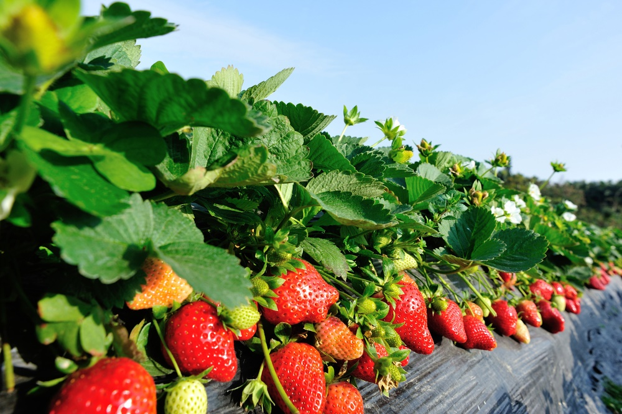

O ble mae tatws yn dod?

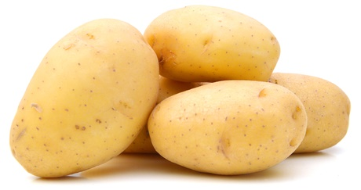

Mae tatws yn tyfu o dan y ddaear.

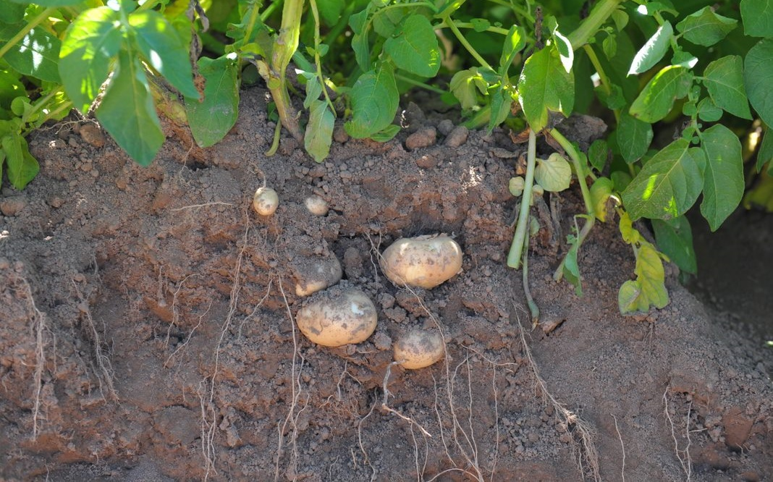

O ble mae brocoli yn dod?

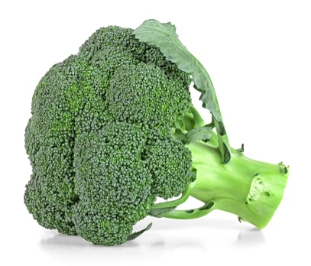

Mae brocoli yn tyfu uwchben y ddaear.

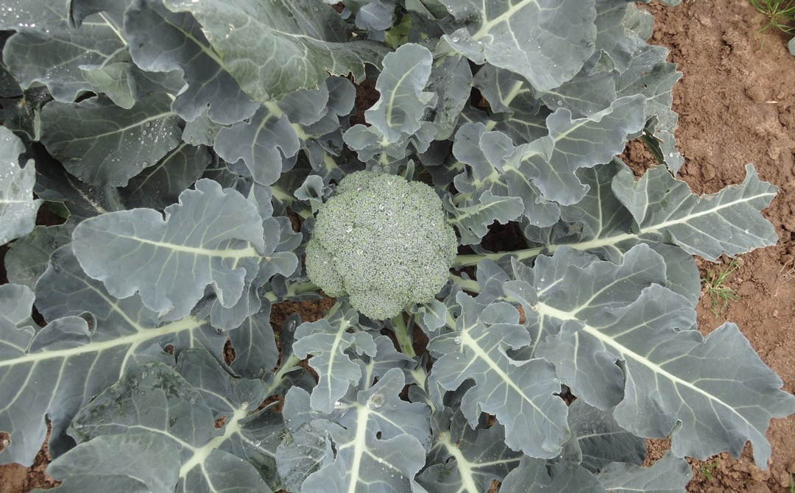

O ble mae byrgyrs cig eidion yn dod?

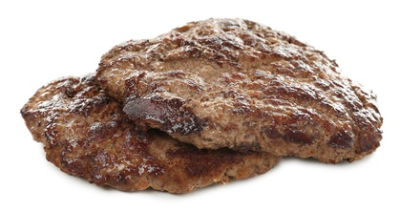

Mae byrgyrs cig eidion yn dod o wartheg cig eidion.

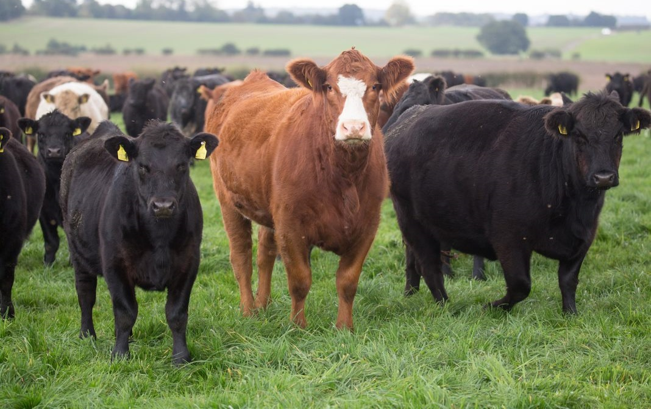

O ble mae llaeth yn dod?

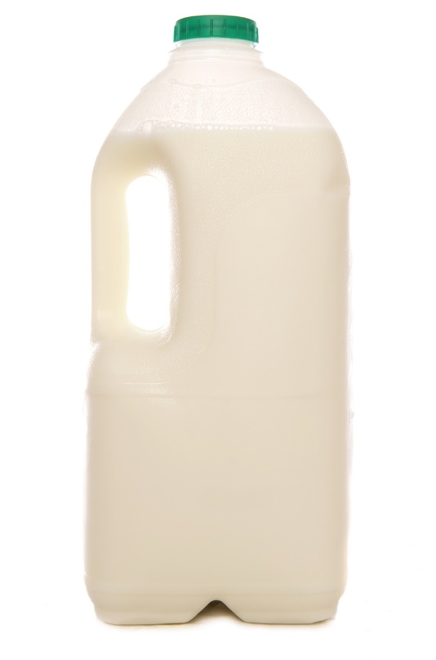

Mae llaeth yn dod o wartheg llaeth.

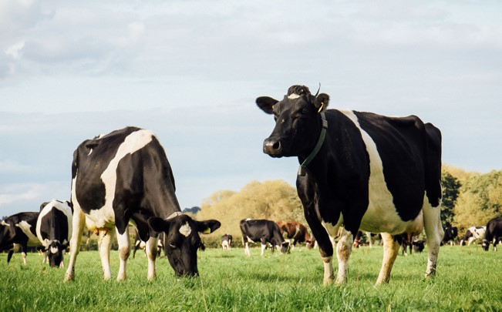

O ble mae wyau yn dod?

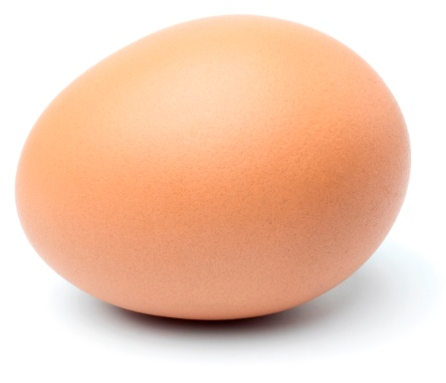

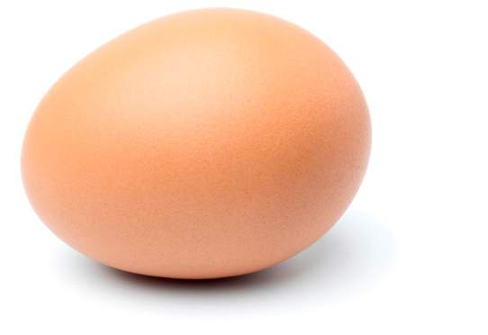

Mae wyau yn dod o ieir.

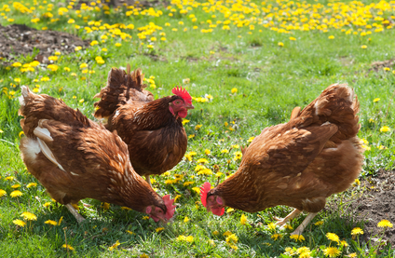

O ble mae selsig porc yn dod?

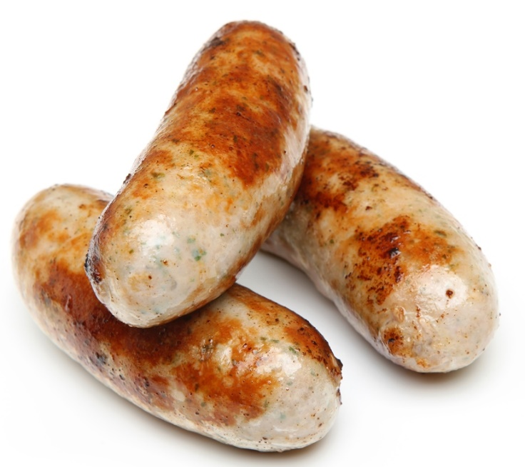

Mae selsig porc yn dod o foch.

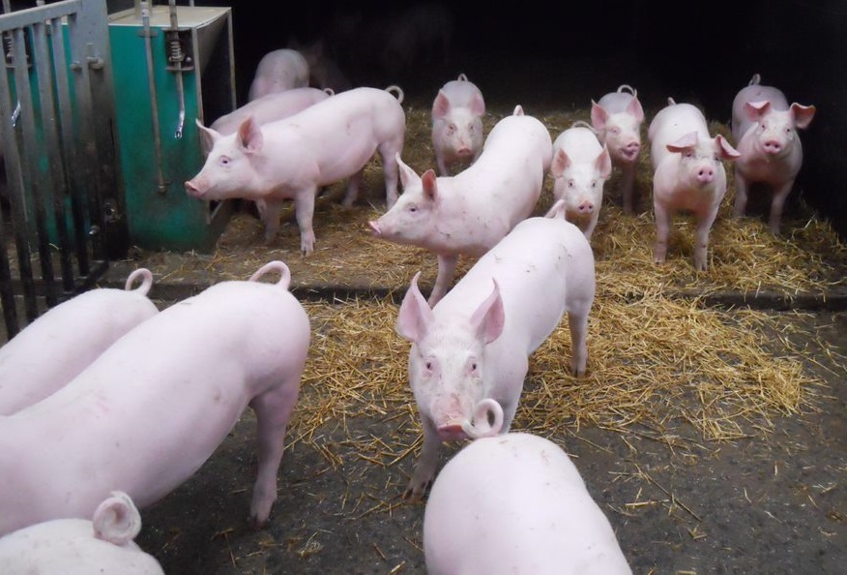

O be mae cyw iâr rhost yn dod?

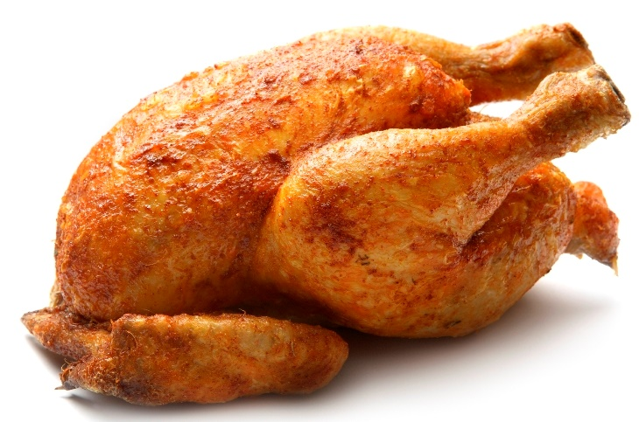

Mae cyw iâr rhost yn dod o gyw iâr.

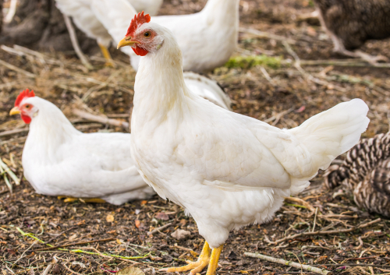

O ble mae cebabau cig oen yn dod?

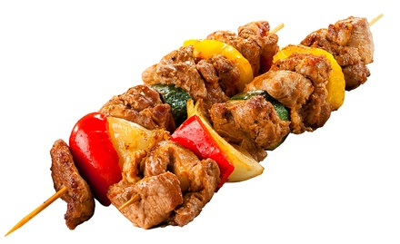

Mae cebabau cig oen yn cael eu gwneud o gig oen.

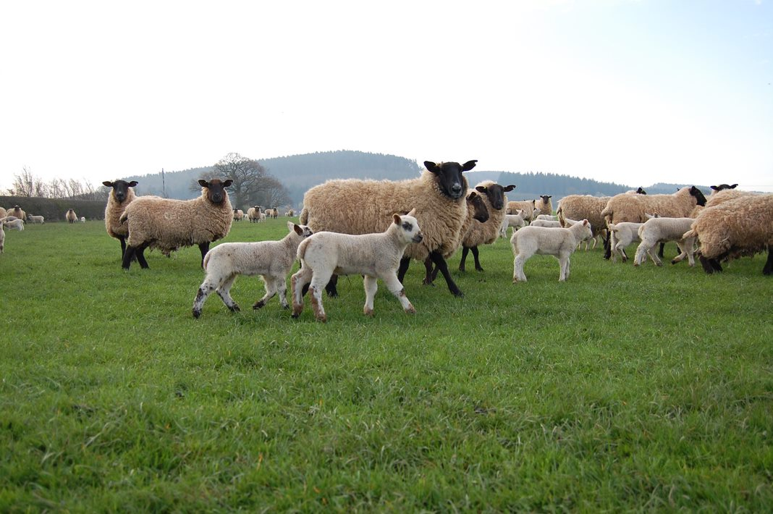

O ble mae bysedd pysgod yn dod?

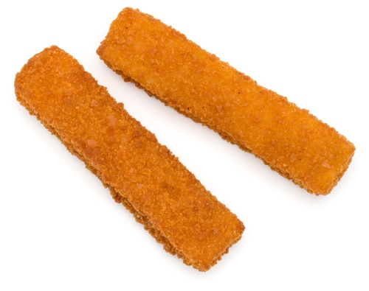

Gellir gwneud bysedd pysgod o benfras.

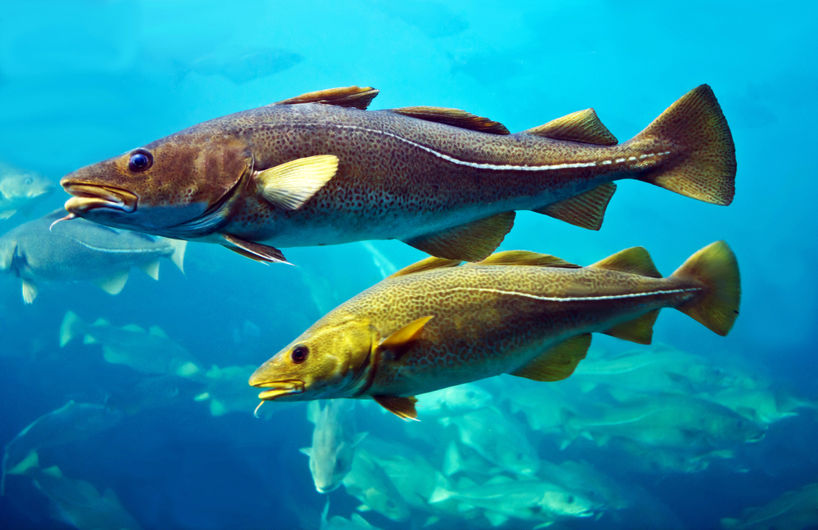

O ble mae courgettes yn dod?

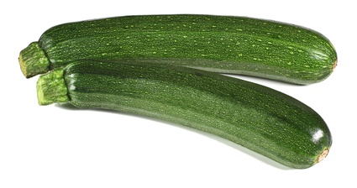

Mae courgettes yn tyfu uwchben y ddaear.

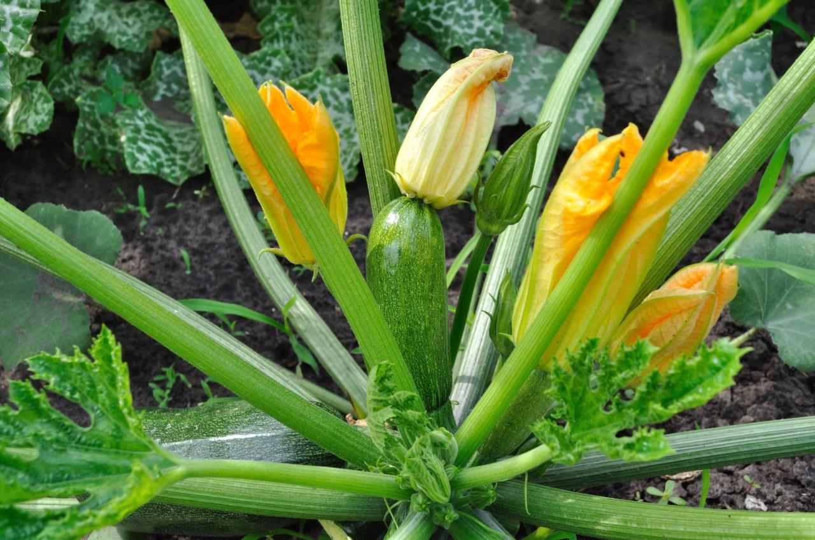

O ble mae asparagws yn dod?

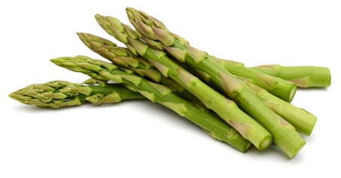

Mae asbaragws yn tyfu uwchben y ddaear.

